INFORME FINAL AUDIENCIA PÚBLICA DE RENDICIÓN DE CUENTAS 2015
“RTVC CUENTA 2015”

BOGOTÁ, AGOSTO DE 2016

La Rendición de Cuentas es un proceso permanente de información y diálogo enmarcados en una comunicación de doble vía, entre RTVC, Sistema de Medios Públicos y los ciudadanos. En dicho proceso la empresa y en especial la alta dirección, tiene la responsabilidad de informar a los ciudadanos y a las organizaciones civiles, todo lo referente a la gestión realizada durante la vigencia 2015, la forma en que se administran los recursos y sus resultados.
El ciudadano ejerce el derecho de exigir la información y la responsabilidad de retroalimentar con evaluaciones y propuestas de mejoras para corregir los resultados.
La Estrategia de Rendición de Cuentas hace parte de los componentes de Transparencia de la gestión de la administración pública y del Plan Anticorrupción y Atención al Ciudadano 2016 y desde allí se adoptan los principios de buen gobierno, eficiencia, eficacia, transparencia y participación ciudadana, en la actividad laboral del servidor público.

- OBJETIVO
Generar espacios de diálogo y retroalimentación entre RTVC, Sistema de Medios Públicos con la ciudadanía, entes de control, periodistas, gremios de productores audiovisuales, comunidad educativa y sociedad en general.

- LUGAR DE REALIZACIÓN
La Audiencia Pública de Rendición de Cuentas 2015, “RTVC Cuenta” se llevó a cabo en la ciudad de Bogotá D.C. el 7 de julio de 2016 en el estudio 5 de RTVC Sistema de Medios Públicos, ubicado en la Cr. 45 # 26 - 33, en el horario comprendido entre las 10:00 am y las 11:30 am

CONVOCATORIA
Se realizó mediante la difusión de dos piezas promocionales a través de los canales de televisión Señal Colombia y Canal Institucional, y de nuestras emisoras Radio Nacional de Colombia y Radiónica
Se desarrollaron piezas gráficas para televisión, radio, web y redes sociales, todas ellas basadas en dos momentos: convocatoria pública en la que se invita a la ciudadanía a participar del proceso de Rendición de Cuentas con sus preguntas, inquietudes y sugerencias a través de los mecanismos de participación habilitados.
El segundo momento fue la inscripción a la Audiencia Pública, en la que se invitó a la ciudadanía a que participara de manera presencial en el desarrollo de la Audiencia, la cual se transmitió en directo por el Canal Institucional así como vía streaming por la página Web del sistema: www.rtvc.gov.co

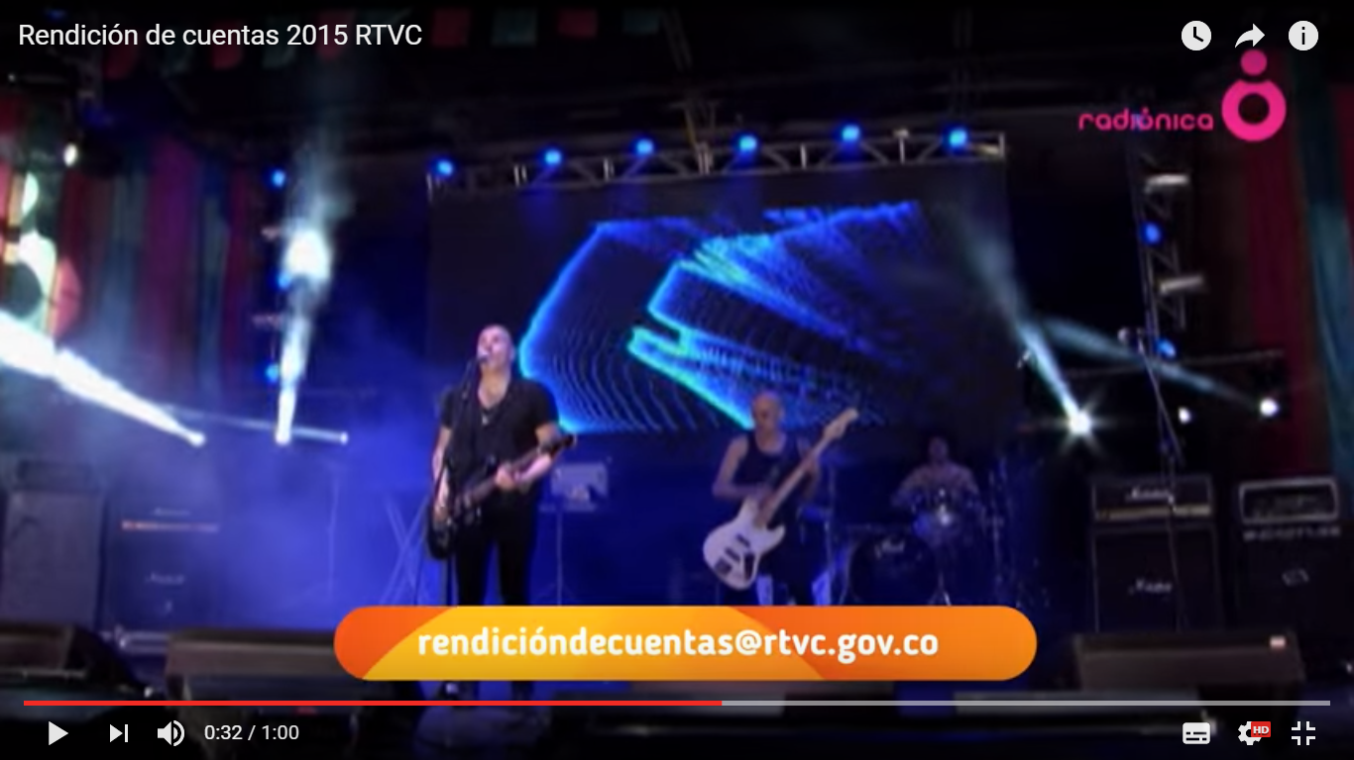
PROMO 1: https://youtu.be/9xvLhczG4AQ

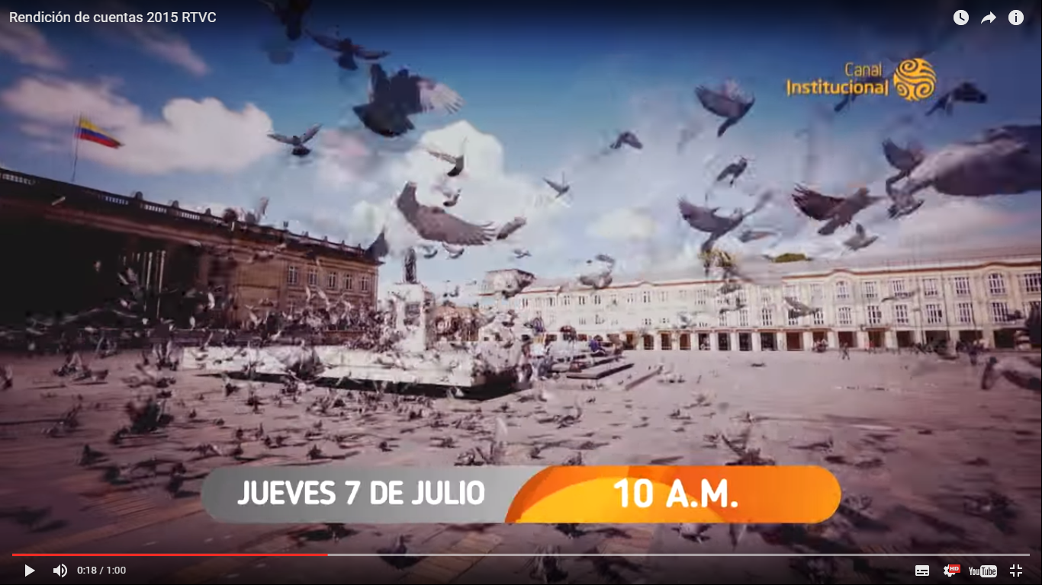
PROMO 2: https://youtu.be/kGpjZCpSgS8

- PARTICIPACIÓN CIUDADANA
Durante el proceso de preparación de la Audiencia Pública de Rendición de Cuentas se habilitaron todos los mecanismos de participación: chat, foro, encuesta, todas las Redes Sociales del Sistema de Medios Públicos (Señal Colombia, Canal Institucional, Radio Nacional de Colombia, Radiónica y Señal Memoria), líneas gratuitas y correo electrónico, por medio de los cuales se invitó a los ciudadanos a participar en la elección de los temas del Informe de Gestión 2015, sobre los cuales requerían una información más a fondo , para ser presentados durante la Audiencia Pública de Rendición de cuentas 2015.

Canales Habilitados:

Formulario para efectuar preguntas – WEB RTVC

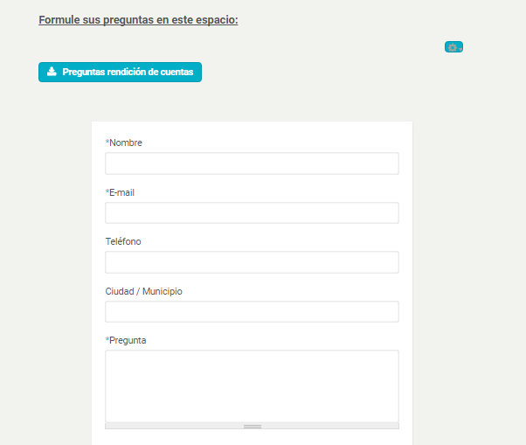

Durante la fase previa a la Rendición de Cuentas, se realizó en la página Web de RTVC Sistema de Medios Públicos, una encuesta que hizo parte de la estrategia para activar la participación de los ciudadanos. En esta práctica, se les preguntó a los ciudadanos sobre cómo califican los contenidos que se emiten en emisoras y canales de RTVC

Formulario presencial

Durante las semanas previas a la Audiencia Pública de Rendición de Cuentas se aplicó una en cuesta a los ciudadanos visitantes en RTVC, a fin de identificar los requerimientos de información para ser priorizados durante la Audiencia Pública, resultados que se presentan a continuación.

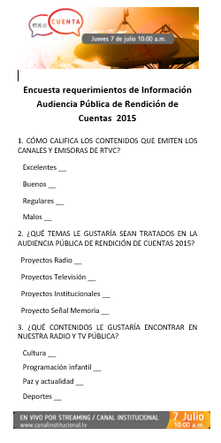

Preguntas ciudadanos vía chat
Los ciudadanos participaron realizando preguntas sobre los logros de RTVC, alcanzados durante la vigencia 2015, por medio del chat de la entidad, a las cuales se les dio respuesta vía correo electrónico, e igualmente durante la Audiencia Pública de Rendición de Cuentas RTVC, cuenta.

Me gustaría que me contaran ¿cómo en RTVC adoptan los principios de buen gobierno, eficiencia, eficacia, transparencia y participación ciudadana en su gestión diaria y sobre todo en los recursos que el estado le da?

Al señor Juan David medina le contamos que RTVC, Sistema de Medios Públicos está comprometido con la transparencia y la participación ciudadana. Se planteó como objetivo estratégico: promover la participación ciudadana y transparencia a partir de la generación de entornos virtuosos, alineado con los principios institucionales en el marco de un plan estratégico.

Se planteó un compromiso con lo público y la ciudadanía donde prime el bien general sobre el particular y generación de entornos virtuosos enmarcado en una construcción colectiva del código de ética de RTVC y la firma de un acuerdo ético con los colaboradores.

Finalmente se adelantó la formulación e implementación de actividades del plan anticorrupción y atención al ciudadano.
De todas maneras, Juan David va recibir en su correo electrónico información de una manera más específica de todo lo que tiene que ver con transparencia y gestión durante el 2015.

¿me gustaría que me explicaran durante su informe de gestión qué ejercicios y acciones realizaron sobre TDT social?

Sonia, la semana pasada arrancó la Tercera Fase de la Televisión Digital Terrestre que con su adjudicación de esta nueva fase, con la que se implementarán 15 nuevas estaciones y lograremos llegar al 87.7% de cobertura
Se planteó un compromiso con lo público y la ciudadanía donde prime el bien general sobre el particular y generación de entornos virtuosos enmarcado en una construcción colectiva del código de ética de RTVC y la firma de un acuerdo ético con los colaboradores.
Finalmente se adelantó la formulación e implementación de actividades del plan anticorrupción y atención al ciudadano.
De todas maneras, Juan David va recibir en su correo electrónico información de una manera más específica de todo lo que tiene que ver con transparencia y gestión durante el 2015.

- DIFUSIÓN EN CANALES ELECTRÓNICOS #RTVCCUENTA

El plan de trabajo que se formuló en redes sociales para la Audiencia Pública de Rendición de Cuentas, tuvo como objetivo principal, fomentar el envío de preguntas por parte de la ciudadanía en una primera fase y posterior a esto, la participación en la Audiencia Pública (de forma presencial y virtual).

Bajo la coordinación del equipo de Comunicaciones, las plataformas de RTVC Sistema de Medios Públicos divulgaron este tema en cada uno de sus canales en Facebook y Twitter, desde el 13 de junio hasta el 17 de julio. El hashtag o etiqueta definida para este fin fue #RTVCcuenta, estando alineada con toda la imagen de este evento y a la edición del año anterior de este evento, con el fin de dar continuidad a nuestros usuarios sobre la divulgación del tema.
En el plan de difusión por medio de canales electrónicos se planteó que se trataran temáticas diferentes cada semana, tal como se puede observar:
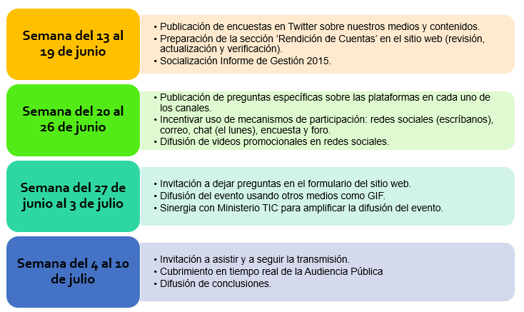

Herramientas audiovisuales:
Con el fin de tener un nivel alto de viralización, en las publicaciones se utilizaron piezas gráficas, videos y gifs que apoyaran los contenidos en cada una de las fases. A continuación, se muestran las imágenes que se usaron:

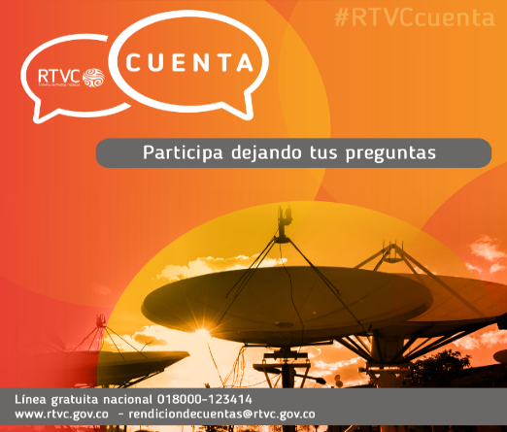

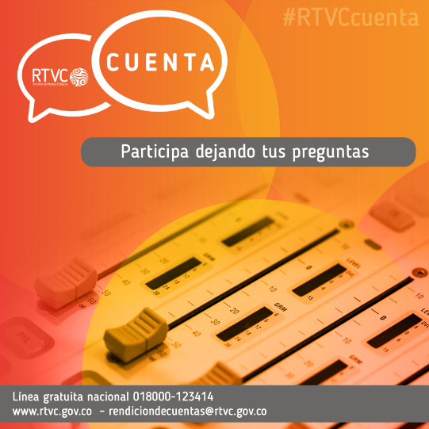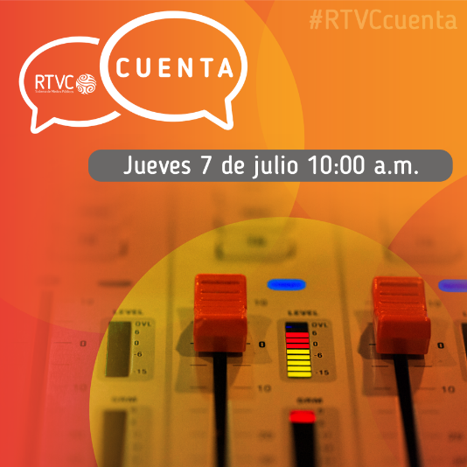

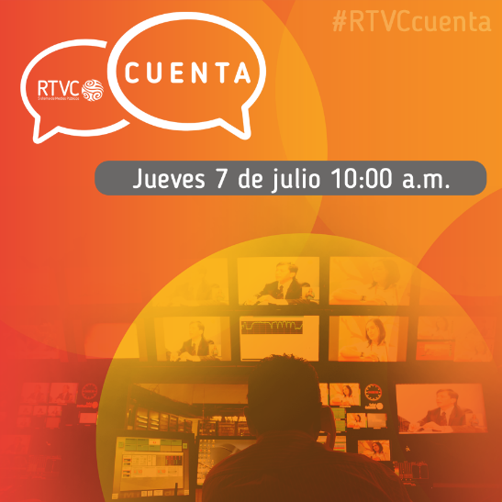

Publicaciones en Redes Sociales:

Al realizar un análisis del comportamiento de la etiqueta #RTVCcuenta, en un período de tiempo correspondiente del 13 de junio al 17 de julio, se encontró que se generaron 151 impactos sobre el tema. A continuación, un ejemplo de los contenidos que se publicaron en nuestras redes sociales:

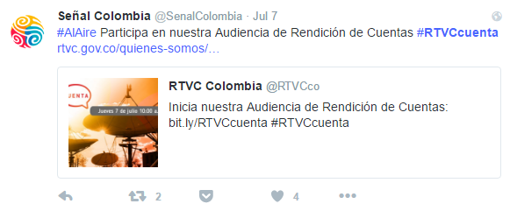

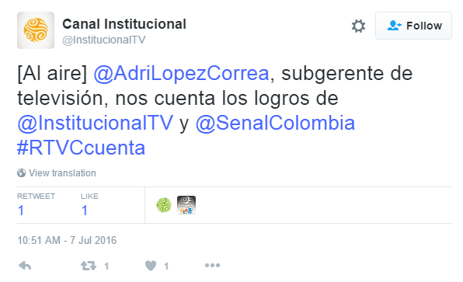

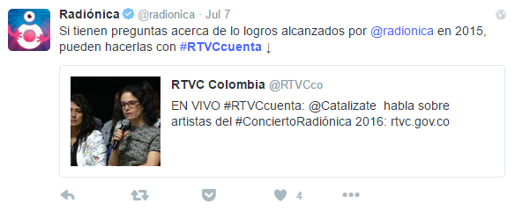
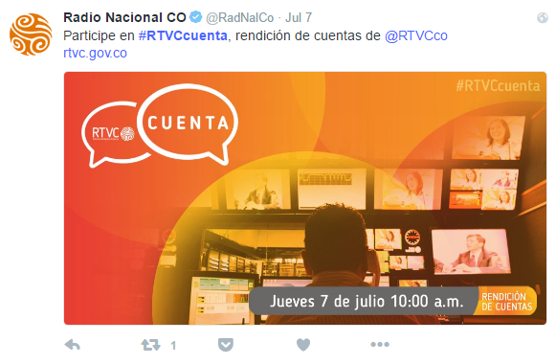

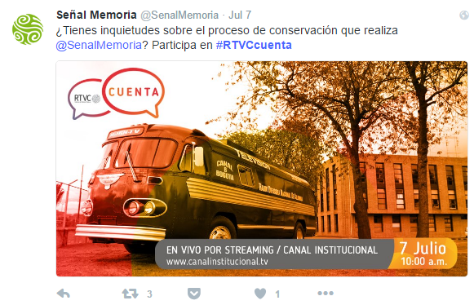

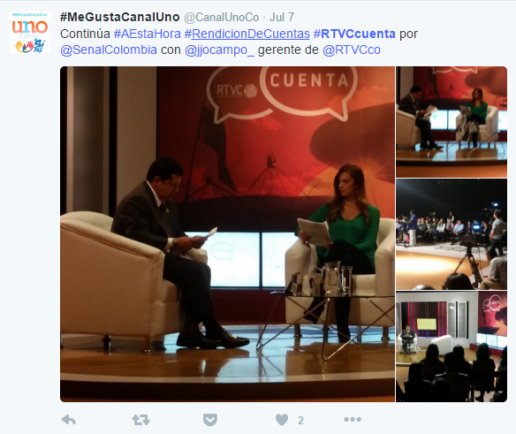

Sinergia con MINTIC:

Con el fin de ampliar la difusión sobre el tema, se generó una sinergia con el Ministerio TIC para que, desde las cuentas de la entidad, sus unidades y directivos se publicara la información correspondiente a la rendición de cuentas de RTVC Sistema de Medios Públicos.

Así, se obtuvo el apoyo del Ministerio TIC al respecto, tal como se muestra a continuación:

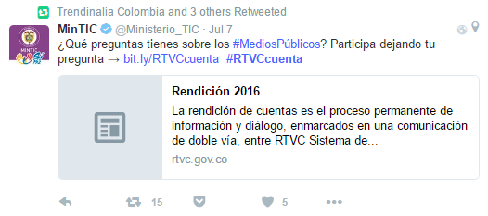
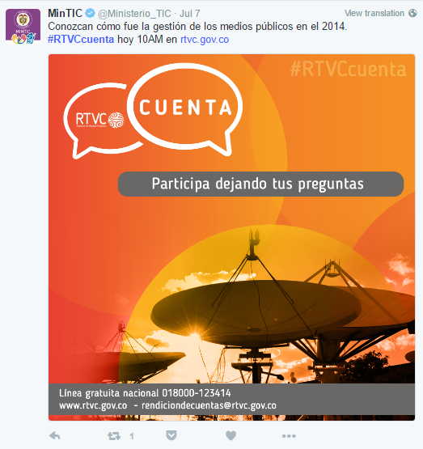

Tendencia en Twitter:

Como un hito de la Rendición de Cuentas que se realizó en el año 2016, se destaca el hecho que nuestra etiqueta utilizada para la difusión (#RTVCcuenta), figuró entre las tendencias de Twitter durante la transmisión de la Audiencia Pública. Esto quiere decir que fue uno de los temas más comentados y con mayor impacto en esta plataforma de microblogging:

Comentarios de los usuarios:

Durante la transmisión en vivo, se recibieron comentarios por parte de los usuarios, quienes en su mayoría se refirieron de forma positiva hacia la entidad, sus plataformas y los contenidos que se ofrecen. Esta participación de los usuarios quedó registrada no solo en las redes sociales, sino también en una barra en la parte inferior de la pantalla de televisión en la que iban rotando las intervenciones de nuestros usuarios.

Cabe anotar que algunos comentarios que se registraron no están relacionados con la misión de RTVC o están fuera del alcance de la entidad. En el caso que aplicaran para nuestra gestión, se dio repuesta al usuario que formuló la inquietud. En las siguientes imágenes se muestran los comentarios de los usuarios en Twitter:
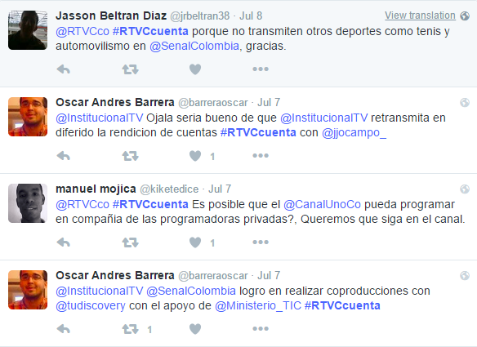
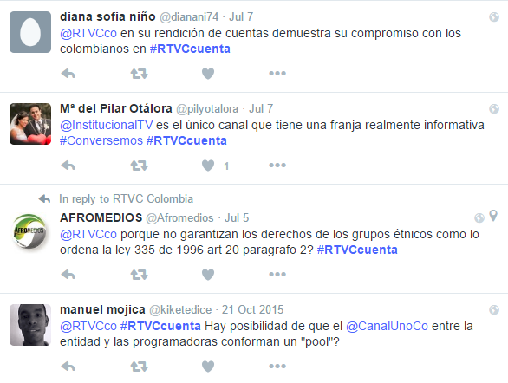
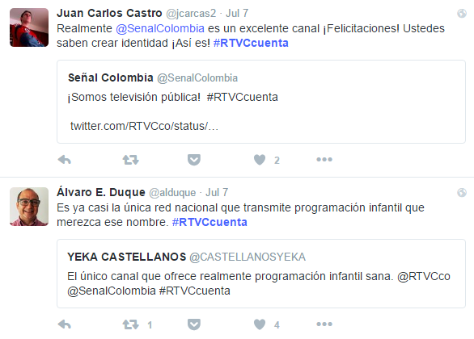
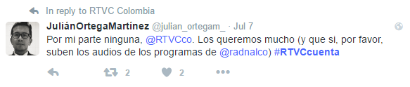

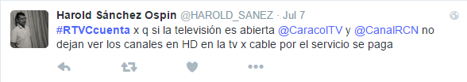
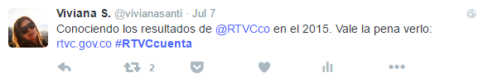

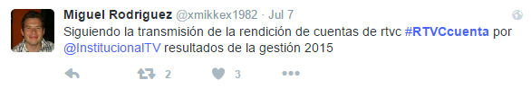

Difusión de VTRs

Durante la emisión de la rendición de cuentas se usaron unos videos de apoyo (VTR) para mostrar la gestión de nuestras plataformas. Estos videos se compartieron de forma simultánea, tanto en la transmisión de televisión como en Twitter, para que los usuarios de las redes sociales no se perdieran los detalles de nuestros resultados.

Así mismo, a partir del 8 de julio se compartieron estos videos en la página de Facebook para reforzar ante nuestra comunidad la gestión que realizamos en el año 2015. A continuación, se incluyen las imágenes de dichas publicaciones:

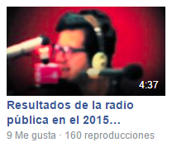

- ACCIONES EN EL SITIO WEB

Espacio Rendición de Cuentas 2016

Como antesala a la Rendición de Cuentas, en la página Web se creó una sección exclusiva para la publicación de contenidos del proceso del 2016. En este este espacio se publicaron las promos y se realizó la respectiva explicación del proceso de Rendición del año correspondiente. Adicionalmente, se incluyeron gifs, una galería de Flickr y los objetivos de este proceso clave para la transparencia de RTVC Sistema de Medios Públicos. Dentro del espacio también se publicó el informe de las preguntas de Rendición de Cuentas efectuadas en los lugares habilitados para la participación de los ciudadanos, la Estrategia de rendición de cuentas 2016 y el Informe de gestión Rendición de Cuentas 2015. De igual manera, en esta sección se habilitó un formulario en el que los ciudadanos realizaron sus preguntas sobre la Rendición.

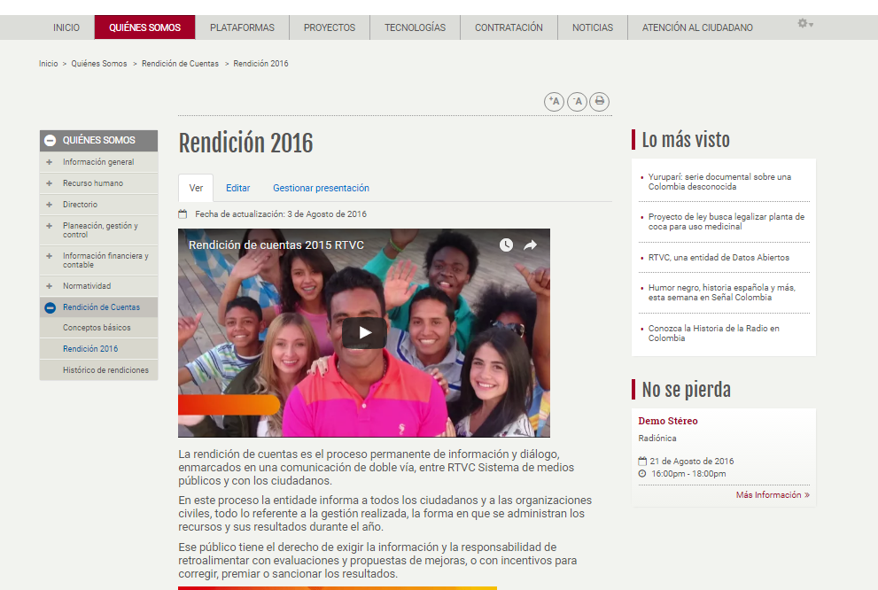

Creación de Contenidos Exclusivos

Como parte de la difusión de contenidos en la web de RTVC Sistema de Medios Públicos, se realizó la respectiva publicación de las promos, un gif que apoyó el proceso de difusión e invitación al evento, así como una galería que se ubicó en la sección Rendición 2016, ubicada en la pestaña de “Quienes Somos”.

Publicación de Informes y estrategia de rendición

Dentro del proceso de Rendición de cuentas de RTVC Sistema de Medios Públicos y como parte de los componentes de la transparencia de la gestión de la administración pública, desde donde se adoptan principios de buen gobierno, eficiencia, eficacia, transparencia y participación ciudadana, la entidad publicó información de utilidad para los ciudadanos como la Estrategia de rendición de cuentas 2016, el Informe de gestión Rendición de Cuentas 2015 y el Informe de Preguntas de Ciudadanos sobre la Rendición de Cuentas.

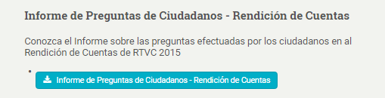

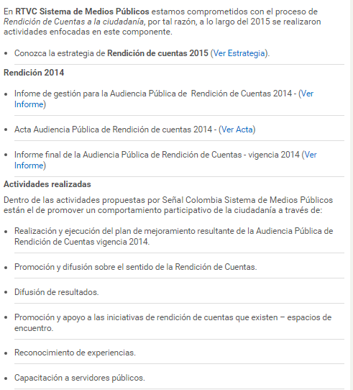
Migración de la Rendición 2015, al histórico

Por último, en la página Web también se realizó la migración de la Rendición de Cuentas de 2015, a la sección ubicada en la pestaña de Quienes Somos, en la sección Histórico de Rendiciones, en donde se ubicó información de este proceso como la Estrategia de Rendición de Cuentas, el Informe de Gestión, el Acta de la Audiencia Pública, así como las actividades realizadas:

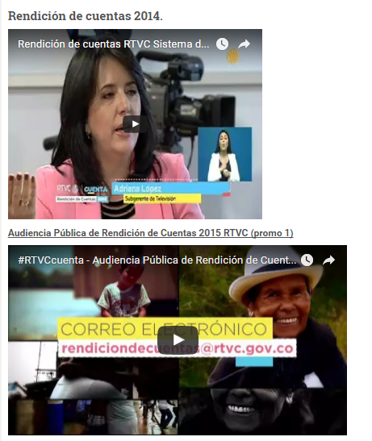

Streaming página web
Con el fin de darle un mayor impacto y lograr que más usuarios pudieran ver la Rendición de Cuentas, en el home de la página web de RTVC, se incluyó durante toda la emisión la señal de la transmisión vía streaming, que era la misma emisión que se daba en simultánea a través del Canal Institucional.
En la siguiente gráfica se observa el comportamiento del tráfico que registró la página inicial del sitio web www.rtvc.gov.co durante el día 7 de julio, en la cual se publicó el streaming de #RTVCcuenta:

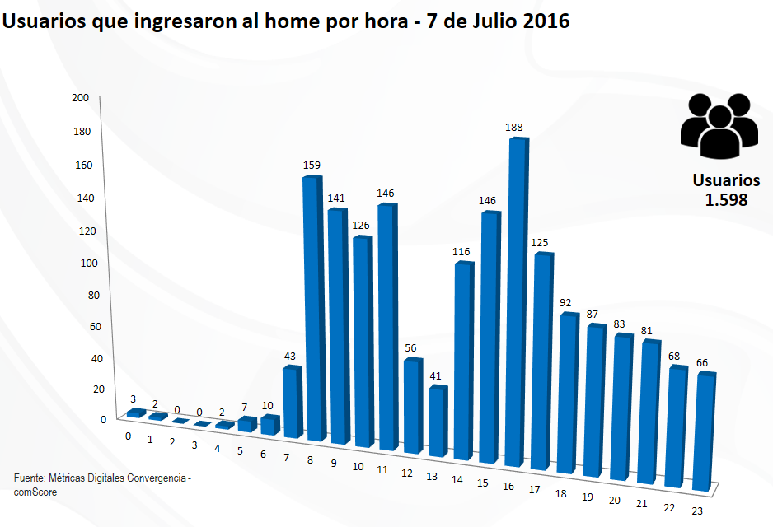

- DESARROLLO DE LA AUDIENCIA

La Audiencia Pública de Rendición de Cuentas 2015, “RTVC Cuenta” se llevó a cabo en la ciudad de Bogotá D.C. el 7 de julio de 2015, en el estudio 5 de RTVC Sistema de Medios Públicos, ubicado en la Cr. 45 # 26 – 33, en el horario comprendido entre las 10:00 am y las 11:30 am, audiencia que fue transmitida en directo a través de Canal Institucional.
Se dio inicio a la Audiencia Pública de Rendición de Cuentas 2015 de RTVC - Sistema de Medios Públicos, con la bienvenida por parte del Dr. John Jairo Ocampo Niño – Gerente, a continuación se presentan los avances en la gestión 2015 con el siguiente orden:
- Dra. Catalina Ceballos - Subgerente de Radio - RTVC Sistema de Medios Públicos dando a conocer
- los logros de Radio Nacional y Radiónica vigencia 2015 (VTR).
- Balance del año 2015, en temas de descentralización de Radio Nacional y digitalización de Radiónica, programas web como señalclásica.com.
- Conciertos que se tienen programados para el año 2016.

- Dra. Tatiana Duplat - Directora Señal Memoria RTVC Sistema de Medios Públicos.
Tema: - (VTR)
- Preservación y conservación del archivo audiovisual de RTVC 2015.
- Adecuación de las bóvedas de conservación.
- Digitalización y catalogación.
- 9.000 documentos sonoros publicados en la página web de RTVC.
- Fonoteca Señal Colombia.
- Creación Red Nacional Fonotecas.
- Trabajo sobre las bases de los derechos de Autor.
- Año de Gestión Integral del documento audiovisual y sonoro.
- Dra. Adriana López Correa - Subgerente de Televisión - RTVC Sistema de Medios Públicos.
- Señal Colombia (VTR).
- Canal Institucional (VTR).
- Canal Uno (VTR) aliado RTVC 25%.
- Canal Institucional (VTR)
- Dra. Juana Amalia González Hernández – Subgerente de Soporte Corporativo – RTVC Sistema de Medios Públicos. (VTR)
- Manejo del dinero en RTVC, en el que intervienen día a día y de forma mancomunada, el área Corporativa, de Talento Humano y Financiera de la entidad, para conseguir los mejores resultados.
- Resultados positivos respecto al ambiente laboral - Great Place to work
- Componentes de transparencia y participación.
- Recaudo de ingresos en el año 2015.
- Rentabilidad social de RTVC. .
- Austeridad en el gasto.

Todos los resultados en cifras y valores pueden ser consultados por el público en su totalidad en la página web de la entidad en el informe de Gestión de Rendición de Cuentas 2015 en el siguiente enlace : http://www.rtvc.gov.co/quienes-somos/rendicion-2016

- Preguntas de los ciudadanos:
Durante el transcurso de la audiencia se dio respuesta a dos preguntas de los ciudadanos recibidas durante la ejecución de las actividades previas de participación ciudadana, igualmente se da respuesta a las preguntas recibidas durante el transcurso de la Audiencia Pública de rendición de cuentas por los mecanismos habilitados para tal fin.

- ¿Cómo adoptan los principios de buen gobierno, eficacia eficiencia y efectividad?
Respuesta del Gerente: La entidad ha adoptado e implementado el pacto ético, el pacto de transparencia que deben firmar todos los colaboradores de la entidad cuando firman un contrato, y otros temas implementados.
- Pregunta: ¿Qué ejercicios y acciones realizaron sobre TDT social?
Área: área de tecnologías de la convergencia
Medio por el que llegó la pregunta: telefónico
Nombre del ciudadano:
Respuesta por parte del Gerente y con apoyo de la ingeniera Liliana Chacón: Se han llevado a cabo dos fases, ya se inició la tercera fase de televisión el HD para que todas las personas logren tener acceso gratuito. Se está trabajando en la primera plataforma de contenidos, de videos, para todos los dispositivos móviles.
- Pregunta En qué se basa la Radio para escoger los sitios de los eventos que menciona la señora catalina, tienen también en cuenta invitar a nuevos grupos musicales que se están dando?
Área: Subgerencia de Radio
Medio por el que llegó la pregunta: correo - chat
Nombre del ciudadano: Santiago Puerta
Respuesta de la Dra. Catalina Ceballos: Se busca realizar los concierto en lugares centrales en donde la entidad tiene estudios de Radio con amplia cobertura como Bogotá y Medellín, igualmente este año se escogió la ciudad de Barranquilla para que fuera un lugar cercano a ciudades como Cartagena y Santa Marta, un lugar central para que las personas que viven en esas ciudad del país tengan mejor acceso.
- Pregunta: cómo avanza en el acceso a los archivos para consulta y copia por parte del publico
Área: Señal memorial
Medio por el que llegó la pregunta: twitter
Nombre del ciudadano: unode100000
Respuesta: Dra. Tatiana Duplat: se han implementado políticas de acceso público, todos los ciudadanos tienen acceso libre a través de las solicitudes que realicen a la entidad, igualmente se otorga uso de los contenidos sonoros y audiovisuales, esto como estrategias de uso, todo bajo las políticas de derechos de autor.

- Cierre de la Audiencia Pública de Rendición de Cuentas 2015 y agradecimientos por parte del Dr. John Jairo Ocampo Niño - Gerente RTVC Sistema de Medios Públicos

- EVALUACIÓN
A partir de la encuesta aplicada a los participantes de la Audiencia Pública de Rendición de Cuentas “RTVC, Cuenta”2015, se identificó como mayor medio de difusión por medio del cual se enteraron de la audiencia Pública fue la WEB del Sistema y las emisoras Radio Nacional de Colombia y Radiónica y por otros medios como correo electrónico
De la misma manera, se identifica una alta satisfacción con la calidad y pertinencia de la información presentada sobre los resultados de la gestión y los canales de participación habilitados para tal fin.

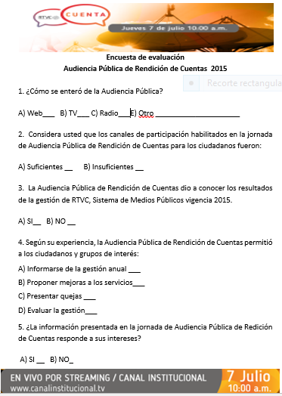

- PLAN DE MEJORAMIENTO
- Como acciones de mejoramiento se plantea realizar un mayor acercamiento a medios de comunicación para que apoyen la difusión y promoción de la audiencia pública de rendición de cuentas, así como de las actividades asociadas a los componentes, de dialogo, promoción e incentivos de la estrategia de rendición de cuentas.
- Se plantea innovar en la presentación de la Audiencia de Rendición de cuentas, ya sea por la inclusión de testimoniales dentro de las diferentes actividades desarrolladas por la entidad y que sirven como mecanismo de participación ciudadana.
- Impulsar la participación de Radio en sus diferentes escenarios descentralizados, con el objetivo de hacer más visible nuestra presencia regional.

.

